МУНИЦИПАЛЬНОЕ ОБРАЗОВАТЕЛЬНОЕ
АВТОНОМНОЕ УЧРЕЖДЕНИЕ «ГИМНАЗИЯ №1 г.НОВОТРОИЦК
ОРЕНБУРГСКОЙ ОБЛАСТИ»

Исследовательская работа
Тема: «Трудно ли быть левшой в мире правшей»

Работу выполняла:
Ученица 10 «В» класса
Колозникова Дарья
Руководитель работы:
Мельникова И. В.

Новотроицк
2022

МУНИЦИПАЛЬНОЕ ОБРАЗОВАТЕЛЬНОЕ
АВТОНОМНОЕ УЧРЕЖДЕНИЕ «ГИМНАЗИЯ №1 г.НОВОТРОИЦК
ОРЕНБУРГСКОЙ ОБЛАСТИ

Исследовательская работа
Тема: «Трудно ли быть левшой в мире правшей»

Работу выполняла:
Ученица 10 «В» класса
Колозникова Дарья
____________________
Руководитель работы:
Мельникова И. В.
___________________
Новотроицк
2023
Оглавление
1.Введение………………………………………………………………………4-5
2.Теоретическая часть…………………………………………………………….6
2.1 Кто такие левши и в чем их особенность………………………………...….6
2.2 Причины леворукости и их связь с полушариями головного мозга.…..…..7
2.3 Функции полушарий головного мозга………………………………….....8-9
2.4 Трудности леворуких детей в школе и обществе……………………….10-12
2.5 Интересные факты из жизни левшей………………………….……………13
2.6 Леворукие знаменитости-таланты…………………………………………..14
3. Практическая часть: анкетирование учащихся…………………….………..15
4.Заключение……………………………………………………………………..17
5.Список литературы …………………….…………………………….………..18
6.Приложение…………………….…………………………….………….....19-23

1. Введение
В мире живут разные люди. Люди – левши всегда вызывали особый интерес и некоторое настороженное отношение окружающих, возбуждали удивление и любопытство. В средние века людей, которые все делали левой рукой, сжигали на кострах. В современном мире их пытались насильно лечить. И, тем не менее, с каждым годом левшей становится все больше. Если верить статистическим данным, сегодня их рождается в два раза больше, чем 24 года назад. И по прогнозам ученых к 2020 году их количество на Земле перевалит за миллиард. В обществе сложилось неоднозначное отношение к леворукости, одни считают это серьезным недостатком, другие – проявлением гениальности. Существование таких крайних точек зрения свидетельствуют о малой изученности этого явления. Количество новорожденных левшей стало увеличиваться, и что делать родителям леворукого ребенка, переучивать или нет, изучим в ходе работы. Леворукость – это та особенность, которая хорошо видна окружающим. 13 августа отмечается Международный день левши. Откуда берется «леворукость»? Что делать: расстраиваться или радоваться, если вы или ваш ребенок - левша? В чем особенность людей, у которых доминирует левая рука? Леворукость- это «подарок судьбы» или «наказание»? Что необходимо сделать, чтобы максимально приспособиться к праворукому миру?
Цель работы: Расширить знания о леворукости и праворукости, установить, чем обусловлена леворукость и праворукость людей и узнать сколько левшей среди учащихся нашей школы.
Задачи:
1.Изучить кто такие левши
2.Изучить с помощью литературы причины леворукости и их связь с полушариями головного мозга
3. Познать, как различается работа мозга у правшей, левшей;
4.Изучить трудности левшей в школе и обществе
5.Познать, интересные факты из жизни левшей
6.Изучить признаки леворукости и праворукости учащихся школы, используя определенные тесты-задания
Объект исследования: Взаимоотношение между праворукими людьми и левшами
Гипотеза исследования: Проведя исследовательскую работу можно узнать, что левши также как и правши имеют равные, как физические, так и умственные способности.

2. Теоретическая часть
2.1 Кто такие левши и в чем их особенность
Кто такие левши и в чѐм их особенность? Преобладающая рука — признак, возникающий из-за неодинакового развития моторных навыков между левой и правой руками. Человека, который в большей степени владеет правой рукой, называют правшой, а того, кто чаще использует левую руку — левшой. Меньшинство людей одинаково владеет обеими руками. Их называют амбидекстрами. Людей, которым сложно использовать обе руки, называют амбисинистрами. Двигательные навыки амбисинистров или людей с менее развитым уровнем ловкости могут быть результатом изнурительного физического труда. Выделяют четыре основных типа преобладания:
1. Преобладание правой руки является наиболее распространенным явлением. Праворукие люди (правши) в большей степени владеют правой рукой и используют еѐ в качестве основной.
2. Преобладание левой руки распространено в меньшей степени. Приблизительно 8— 15 % людей являются левшами.
3.Амбидекстрия встречается очень редко. Человек, являющийся амбидекстром, в состоянии выполнить любую задачу одинаково хорошо любой рукой. Считается, что человека можно этому обучить.
4.Смешанное преобладание, также известное как поперечное господство — редкий тип преобладания, при котором различные задачи лучше выполняются разными руками. Например, такие люди могут лучше писать правой рукой, а более уверенно бросать мяч левой рукой. Однако, преобладающей обычно считается та рука, которую человек использует для письма, поэтому данный тип преобладания обычно не упоминается.
Левша использует левую руку намного чаще, чем правую, то есть пользуется ею, когда ест и готовит пищу, пишет и делает другие повседневные дела.
Вопреки всеобщему мнению, различия между правшами и левшами не ограничиваются только тем, какой рукой человек пишет
2.2 Причины леворукости и их связь с полушариями головного мозга
Что же способствует тому, чтобы ведущей у ребенка стала именно левая рука, а не правая? Можно выделить три основные причины леворукости у детей
1. Генетическая предрасположенность. Наследственность является главной причиной леворукости. Можно с уверенностью сказать, что в семьях, где хотя бы один из двух родителей является левшой, леворукие дети рождаются чаще всего. При этом в остальном они развиваются наравне со сверстниками и отличаются от них одной лишь этой особенностью.
2. Поражение левого полушария. Как было отмечено выше, за леворукость отвечает правое полушарие, и наоборот. Таким образом, в результате сбоев в работе отдельных участков мозга левого полушария ребенок компенсирует одну руку другой. Сначала он начинает использовать левую руку при выполнении бытовых манипуляций, а затем при письме и рисовании. Одновременно с этим у таких детей часто отмечается задержка речи и моторики, что связано с повреждением левого полушария.
3. Вынужденная леворукость. В этом случае ребенок становится левшой из-за травмы или подражая другим детям.
4. Кроме всего перечисленного, возможно развитие у детей так называемого "скрытого левшества", т. е. смена доминирующего полушария. Момент смены является тем критическим периодом, когда основные функции центральной нервной системы равномерно распределены между двумя полушариями, после чего уже начинает доминировать правое полушарие. Таких людей можно условно назвать "психическими" левшами или "скрытыми" левшами, в том смысле, что их признаки левшества не связаны с доминированием левой руки

2.3 Функции полушарий головного мозга
Мозг - сложная и взаимосвязанная система, самая крупная и функционально важная часть ЦНС. Его функции включают обработку сенсорной информации, поступающую от органов чувств, планирование, принятие решений, координацию, управление движениями, положительные и отрицательные эмоции, внимание, память. Высшая функция, выполняемая мозгом - мышление. Способности человека зависят от того какое полушарие у него более развито. Следует помнить, правое полушарие головного мозга управляет левой стороной тела и наоборот. То есть у левшей преобладает правое полушарие мозга
Левое полушарие.
Основной сферой специализации левого полушария является логическое мышление, и до недавнего времени врачи считали это полушарие доминирующим. Однако фактически оно доминирует только при выполнении следующих функций.
Левое полушарие мозга отвечает за языковые способности. Оно контролирует речь, способности к чтению и письму, запоминает факты, имена, даты и их написание.
Аналитическое мышление. Левое полушарие отвечает за логику и анализ. Именно оно анализирует все факты. Числа и математические символы также распознаются левым полушарием.
Буквальное понимание слов. Левое полушарие способно понимать только буквальный смысл слов.
Последовательная обработка информации. Информация обрабатывается левым полушарием последовательно по этапам.
Математические способности. Числа и символы также распознаются левым полушарием. Логический аналитический подходы, которые необходимы для решения математических, проблем, тоже являются продуктом работы левого полушария.
Контроль над движениями правой половины тела. Когда вы поднимаете правую руку, это означает, что команда ее поднять поступила из левого полушария.
Правое полушарие
Основной сферой специализации правого полушария является интуиция. Как правило, его не считают доминирующим. Оно отвечает за выполнение следующих функций.
Обработка невербальной информации. Правое полушарие специализируется на обработке информации, которая выражается не в словах, а в символах и образах.
Пространственная ориентация. Правое полушарие отвечает за восприятие месторасположения и пространственную ориентацию в целом. Именно благодаря правому полушарию можно ориентироваться на местности и составлять мозаичные картинки-головоломки.
Музыкальность. Музыкальные способности, а также способность воспринимать музыку зависят от правого полушария, хотя, впрочем, за музыкальное образование отвечает левое полушарие.
Метафоры. С помощью правого полушария мы понимаем метафоры и результаты работы чужого воображения. Благодаря ему мы можем понимать не только буквальный смысл того, что слышим или читаем. К примеру, если кто-то скажет: "Он висит у меня на хвосте", то как раз правое полушарие поймет, что именно хотел сказать этот человек.
Воображение. Правое полушарие дает нам возможность мечтать и фантазировать. С помощью правого полушария мы можем сочинять различные истории. Кстати говоря, вопрос "А что, если..." также задает правое полушарие.
Художественные способности. Правое полушарие отвечает за способности к изобразительному искусству.

2.4 Трудности леворуких детей в школе и обществе
Пристальное внимание психологов и педагогов привлекает проблема школьного обучения левшей. По данным ряда психологов, левши испытывают особые трудности при адаптации к обучению в школе. По данным некоторых авторов, процент различного рода левшей среди детей с проблемами обучения как минимум в 2,5 раза превышает средние цифры у правшей.
Наиболее часто леворукие дети встречаются с трудностями при формировании навыков письма, чтения и счета. Дело в том, что отправной точкой для освоения этих умений является зрительное восприятие. Нарушение или недостаточность развития зрительно-пространственного восприятия, зрительной памяти и зрительно-моторной координации, нередко встречающиеся у левшей, ведут к возникновению следующих трудностей:
1.восприятия и запоминания сложных конфигураций букв при чтении и соответственно медленный темп;
2.формирования зрительного образа букв, цифр (нарушение соотношения элементов, ребенок путает сходные по конфигурации буквы, цифры, пишет лишние элементы или не дописывает элементы букв, цифр);
3.выделения и различения геометрических фигур, замена сходных по форме фигур (круг — овал, квадрат — ромб- прямоугольник);
4.копирования;
5.неустойчивый почерк (неровные штрихи, большие, растянутые, разнонаклонные буквы);
6.зеркальное написание букв, цифр, графических элементов;
7.очень медленный темп письма.
Хотелось бы подробнее остановиться на сниженном темпе письма и феномене зеркальных движений, как наиболее часто встречающихся и влияющих на успешность обучения.
Когда ребенок пишет, то его деятельность состоит из двух поочередно сменяющих друг друга этапов: собственно выполнение движения и микропауза, необходимая для контроля своих движений, коррекции и программирования следующего движения. Различие в механизмах зрительно-моторной координации у левшей и правшей проявляется прежде всего в различной длительности этих микропауз. У левшей микропаузы дольше как на этапе формирования навыка, так и впоследствии, когда письмо уже автоматизируется. Часто в школьной практике учитель, стремясь выработать у таких детей навыки быстрого письма, начинает подгонять их, а когда дети- левши торопятся, это приводит к сокращению микропауз, столь необходимых для контроля своих действий. Таким образом, качество письма ухудшается, возникают различного рода ошибки, которые могут трактоваться учителем и родителями как невнимательность.
С феноменом зеркальных движений наверняка знакомы большинство родителей маленьких левшей. У кого-то он проявляется в виде зеркального письма (ребенок начинает писать с буквы, которой заканчивается слово, потом пишет предпоследнюю и т.д., таким образом, если вы приложите зеркало к написанному слову, то увидите в зеркальном отражении традиционным способом написанное слово), но встречаются и зеркальное чтение, зеркальное рисование, зеркальное восприятие. Взрослыми, особенно если они правши, такие особенности ребенка могут восприниматься даже как своего рода способности, однако, к сожалению, такие проявления часто являются всего лишь отражением трудностей зрительно-пространственного восприятия, право-левой ориентировки, зрительно-моторной координации.
1. Частота зеркального письма у леворуких детей, по данным исследований, составляет 85%. Однако нужно заметить, что у большинства детей в возрасте от трех до семи лет обнаруживается спонтанное зеркальное письмо, что является обычным этапом в овладении письмом. Элементы зеркального письма отмечаются и у детей с неустойчивым правшеством: при овладении обычным письмом зеркальное письмо у них может проявляться внезапно, когда дети утомлены или невнимательны.
2. По многочисленным наблюдениям, снижение частоты проявления зеркального письма и полное исчезновение этого феномена наблюдается обычно после 10 лет, так как феномен зеркальных движений тесно связан с функциональной недостаточностью мозолистого тела, которое в этом возрасте достигает своей функциональной зрелости. Если же после указанного возраста проявления зеркального восприятия сохраняются, то рекомендуется провести тщательный анализ вида зеркальных движений, их причины и организовать специальные занятия, корректирующие недостатки пространственного восприятия, координации, внимания и навыки самопроверки.

2.5 Интересные факты из жизни левшей
1. Согласно последним статистическим данным мужчины чаще становятся левшами, чем женщины.
2.В древности, леворукость считалась серьезным отклонением и редко воспринималась положительно. Древние германцы презирали левшей, считая их неумехами.
3.Среди эскимосов, каждый левша считается потенциальным колдуном
4. Гитлера сегодня считают левшой, а правой рукой он стал владеть только с приходом к власти.
5.В среднем левши живут на 9 лет меньше, чем их праворукие собратья. К этому выводу пришли учёные, проводившие исследования в 1991 году. Причиной высокой смертности является не плохое здоровье от рождения, а самоубийства из-за неустойчивой психики и несчастные случаи, постигающие левшей в мире, придуманном для правшей. В настоящее время эти исследование не находят подтверждения.
6.Левши могут часто болеть из-за переживаний в детстве, связанных с праворуким миром. Кроме того, они сами по себе достаточно восприимчивы и чувствительны.
7. Шанс леворукой пары родить левшу достигает 30%, праворукой — около десяти.
8 Матери старше 40 лет в 128 раз вероятнее родят левшу, нежели женщина моложе.
9. Российский император Петр Первый запретил левшам свидетельствовать в суде. Он считал их слишком хитрыми.
10. Левши чаще встречаются среди однояйцевых близнецов и некоторых групп людей с неврологическими расстройствами, такими как эпилепсия, синдром Дауна, аутизм, задержка умственного развития и дислексия. Согласно последним статистическим данным, мужчины чаще становятся левшами, чем женщины.
2.6 Леворукие знаменитости-таланты

Полководцы. Александр Македонский, Наполеон, Юлий Цезарь
Ученые. Иван Павлов, Альберт Энштейн, Иван Попов
Музыканты. Вольфранг Амадей Моцарт, Людвиг ван Бетховен, Пол Маккарати, Фил Коллинс, Сергей Рахманинов, Сергей Прокофьев, Энрике Карузо, Пол Маккартни, Дэвид Боуи, Мирей Матье, Курт Кобэйн (Nirvana), Боб Дилан, Джими Хендрикс, Рики Мартин
Художники. Микеланджело Буонарроти, Леонардо да Винчи, Пабло Пикассо, Питер Пауль Рубенс, Огюст Роден, Анри Тулуз-Лотрек
Писатели. Ганс Христиан Андерсен, Льюис Кэролл, Николай Лесков, Аристотель, Фридрих Ницше, Франц Кафка, Александр Пушкин, Лев Толстой, Владимир Даль, Льюис Кэрролл,Герберт Уэллс, Марк Твен,
Джеймс Кэмерон
Актеры. Чарли Чаплин, Джулия, Робертс, Том Круз, Мила Йовович, Деми Мур, Брюс Виллис, Анжелина Джоли, Грета Габро , Хью Джекман , Лиза Кудроу, Джеймс Кемерон
Спортсмены. Моника Селеш, Мартина Навратилова, Диего Марадона, Бобби Чарльтон, Йохан Круифф, Рууд Гуллит, Мишель Платини, Марко, Ван Бастен, Олег Блохин, Оскар Де Ла Хойя, Мэнни Пакьяо, Ласло Папп
Политики. Барак Обама, Рональд Рейган, Билл Клинтон

3. Практическая часть
Опрос жителей Новотроицка.
В соответствии с целями и задачами работы была разработана
следующая процедура исследования:
Первый этап включил проведение тестирования среди разных возрастных групп
Были проведены следующие вопросы:
1.Есть ли у леворукого ребенка отклонение в развитие?
2.Считаете ли вы леворукого ребенка с обычными особенностями?
3.Считаете ли вы леворуких детей гениальными?
Проведя тестирование среди взрослых и детей можно сделать вывод, что большинство взрослых считают леворуких детей обычными. Результаты опроса можете увидеть в (приложении 1)
Опрос воспитателей детского сада №33 «Колобок» и учителей МОАУ «Гимназия №1»
Второй этап включил проведение тестирования преподавателей
Из данного опроса, можно заключить, что большинство леворуких детей также как и праворукие гиперактивны и утомляемы Результаты опроса можете увидеть в (приложении 1)
Исследование по выявлению леворуких
Экспериментальное исследование по выявлению леворуких учащихся МОАУ Гимназии №1 г. Новотроицка и сравнение левшей и правшей с помощью тестирования, на примере параллели учащихся 10х классов
В своей работе мы решили провести экспериментальное исследование и узнать, сколько леворуких учеников учится в нашей школе и вычислить процентное соотношение леворуких детей к праворуким.
Мы выяснили, что в главном корпуса «Гимназии № 1» обучается 692 человека,20 из них левши, остальные ребята правши или возможно скрытые левши. Соотношение правшей и левшей учащихся в школе вы можете увидеть в (приложении 2).
этапом моего изучения стало исследование и сравнение праворуких и леворуких на примере учащихся 10 класса.
Тестирование содержало:
1 этап. Срисовывание картинки
2 этап. Поза Наполеона
3 этап. Аплодисменты
4 этап. Переплетение пальцев рук
1 этап
Изображение, его можно увидеть в (приложении 4), на срисовывание которой отводилось 10 минут.
И они справились соответственно: Елизавета Жукова за 2.07, Анжелика Мустафина 2,3 минуты, Лидия Ивлева 2 минуты, Александра Вязовцева 2.5 минуты
У левшей на срисовывание этой же картинки, за такое же время ушло Анна Уханева 3 минуты, Анна Антонова 3.05, Екатерина Судакова 2.7. Их работы вы можете увидеть в (приложении 5).
2 этап
Изображение вы можете увидеть в (приложении 6)
«Поза Наполеона» — скрещивание рук. У правшей правая кисть сверху на левом предплечье, а левая кисть — под правым предплечьем, у левшей — сверху кисть левой руки, а под левым предплечьем — правая.
3 этап
Изображение вы можете увидеть в (приложении 6)
У правшей при аплодировании более активна правая рука, у левшей — левая. Этот тест считается информативным у взрослых, а дети чаще аплодируют двумя руками, хлопая обеими ладошками
4 этап
Изображение вы можете увидеть в (приложении 6)
Тест должен выполняться быстро, без подготовки. У правшей сверху ложится большой палец правой руки, у левшей — левой.

4.Заключение
В ходе исследовательской работы была проанализирована научно-популярная литература, было проведено анкетирование среди учащихся «Гимназии №1 г. Новотроицка», на основе которого были выявлены левши, правши и скрытые левши.
Работая над проектом, выяснилось, что левши имеют свои особенности в познавательной деятельности. В итоге моя гипотеза подтвердилась. Как оказалось, левши склонны к творческой деятельности и к достижениям в спорте. Также не всегда у левшей больше развито правое полушарие, а у правшей левое-это и будет называться скрытым левшеством или правшеством.

5.Список литературы
1.Андреева А. Ф., Лупандин О. Л. Изучение особенностей психоэмоциональной сферы у леворуких детей // Психол. вестн. Урал.гос. ун-та. Екатеринбург: Изд-во Урал.ун-та, 2008. Вып. 4. С. 208-211.
2.Безруких Т. О. Леворукий ребенок в обществе. Новосибирск: ЛИТУР, 2011. 320 с.
3.Иванова Н. Г., Щелкунова А. Я., Крючкова С. В. Я иду на урок биологии: Человек и его здоровье: Книга для учителя. – М.: Издательство «Первое сентября», 2001. 256 с.
4.https://moluch.ru/archive/46/5681/ -[дата обращения: 25.09.2022]
5.https://www.bibliofond.ru/view.aspx?id=894202#text -[дата обращения: 10.10.2022]
6.https://www.abcfact.ru/1544.html -[дата обращения: 15.12.2022]

6.Приложение
1.Результаты опроса
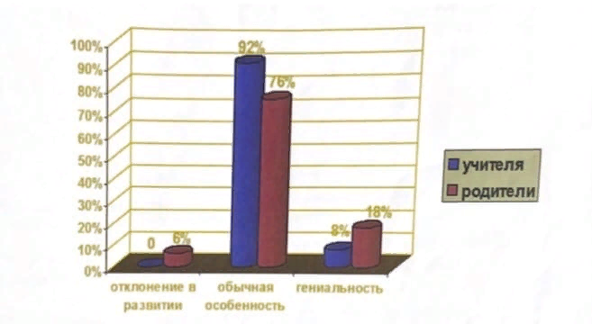
2.Результаты опроса
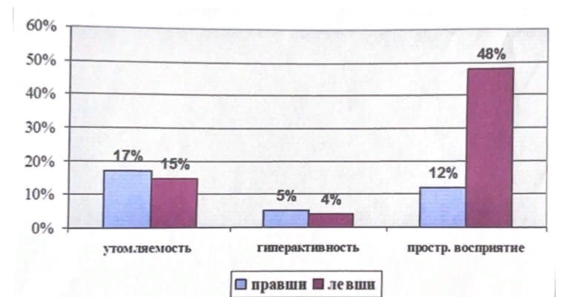

3. Соотношение правшей и левшей учащихся в школе

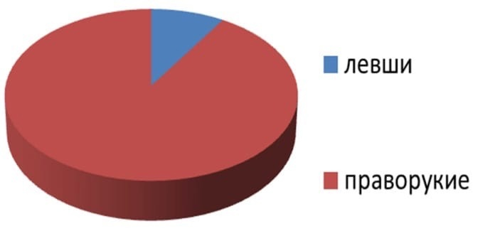

4.Изображения для срисовки

5.Результаты срисовывания картинки
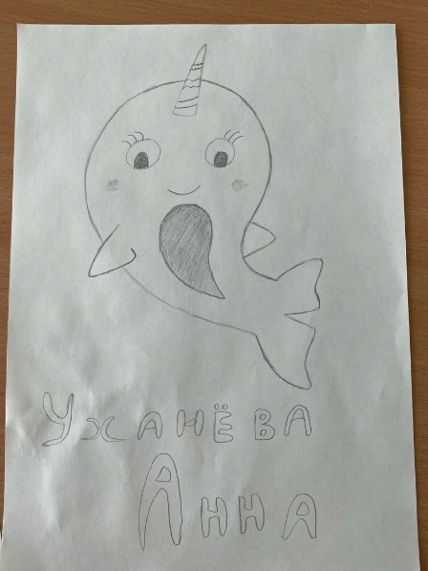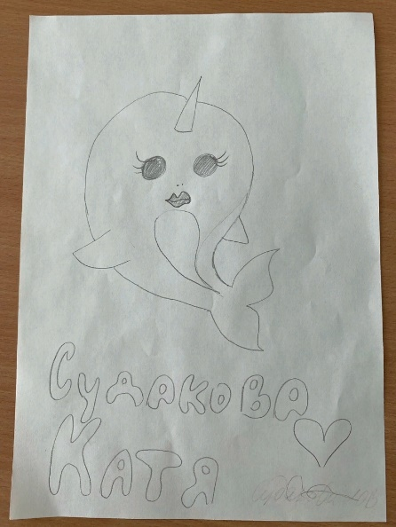
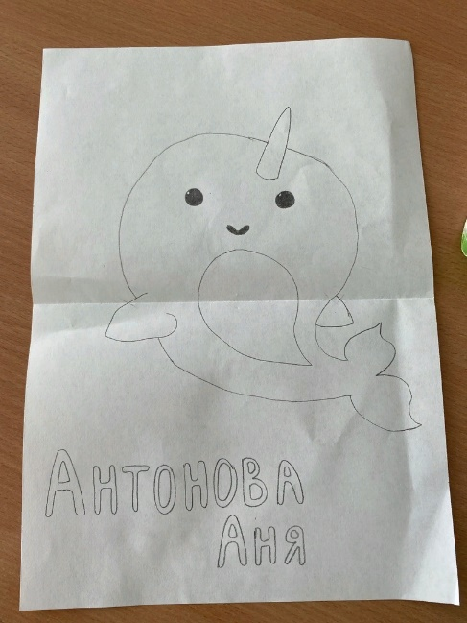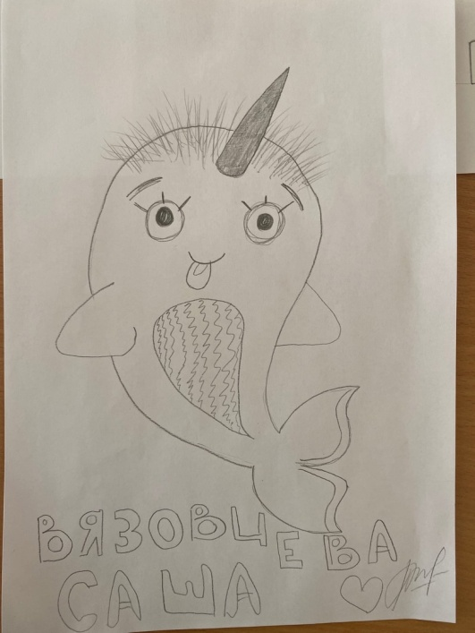
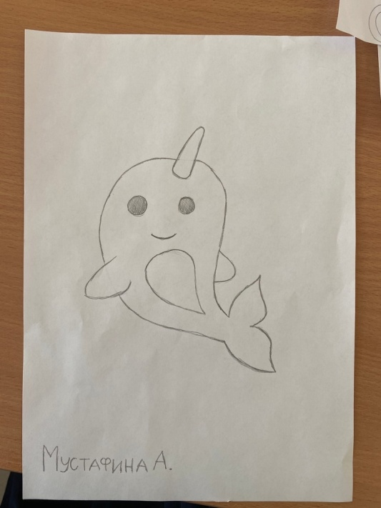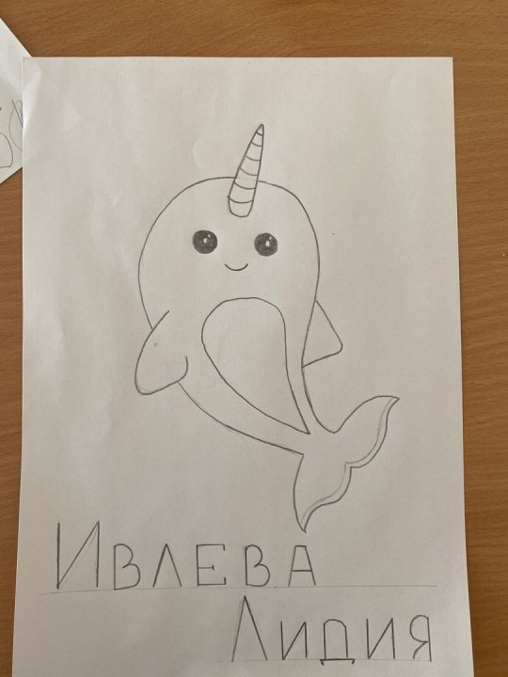

6.Изображения для 2,3,4 этапа
